SNR#3092 티켓 조회 화면에 티켓 번호 표시
버전: [4.0.2511.0](../../4.0/releases/4.0.2511.0)
티켓 상세 화면에 티켓 번호가 함께 표시되도록 개선되었습니다. 또한 티켓 목록을 다운로드할 때 제목 열에 티켓 번호가 포함되도록 변경되었습니다.
- 티켓 상세 화면
- 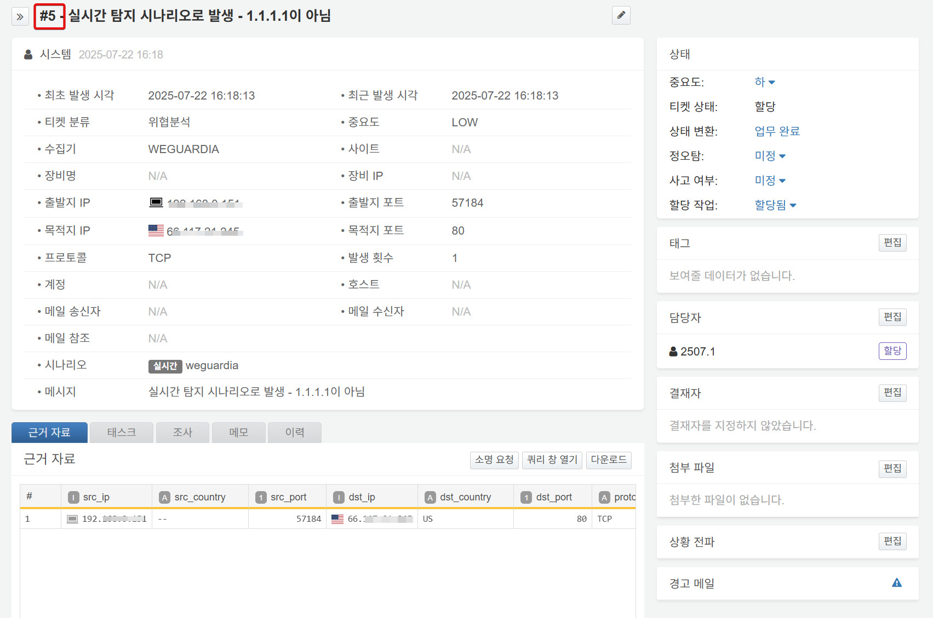
- 다운로드 결과
- 